На территории Лакокрасочного завода АО «КРОНОС СПб» прошла тренировка спасателей

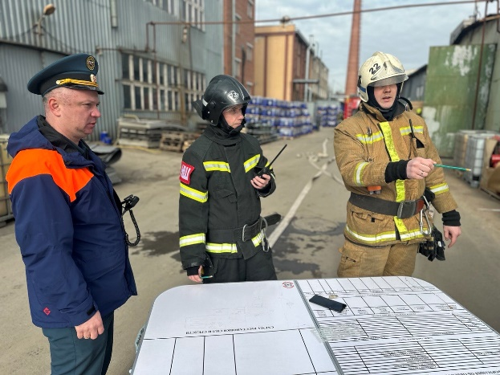
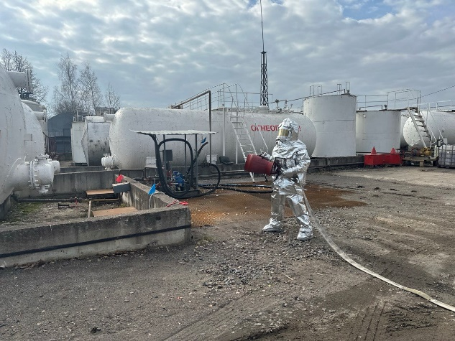
На территории завода прошли пожарно-тактические учения. Завод-производитель лакокрасочных материалов известен на рынке отечественной лакокрасочной продукции уже более 80 лет (основан в 1939 году). За это время предприятие превратилось в современный завод с широким ассортиментом выпускаемой лакокрасочной продукции, преимущественно индустриального назначения, заводу «КРОНОС СПб» уделяется особое внимание со стороны чрезвычайного ведомства, их безопасности уделяется повышенное внимание. Вот и прошедшие учения, в первую очередь преследовали цель отработать совместные действия спасателей и работников Завода по действиям в случае пожара и спасению людей.
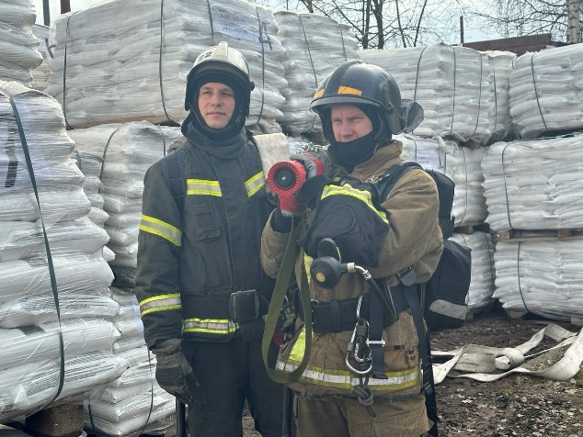
В ходе тренировки были отработаны вопросы взаимодействия пожарно-спасательных подразделений и персонала, организации работы тыла на пожаре, проведена оценка знаний персонала по действиям в случае возгорания, проверены исправность систем противопожарного водоснабжения и системы оповещения и сигнализации на объекте.
Всего в тренировке приняли участие 5 единиц техники и 30 человека личного состава.

Управление по Приморскому району ГУ МЧС РОССИИ по СПБ

